**启动：**

运行命令：`python manage.py runserver`，浏览器localhost:5000

路径不要有中文

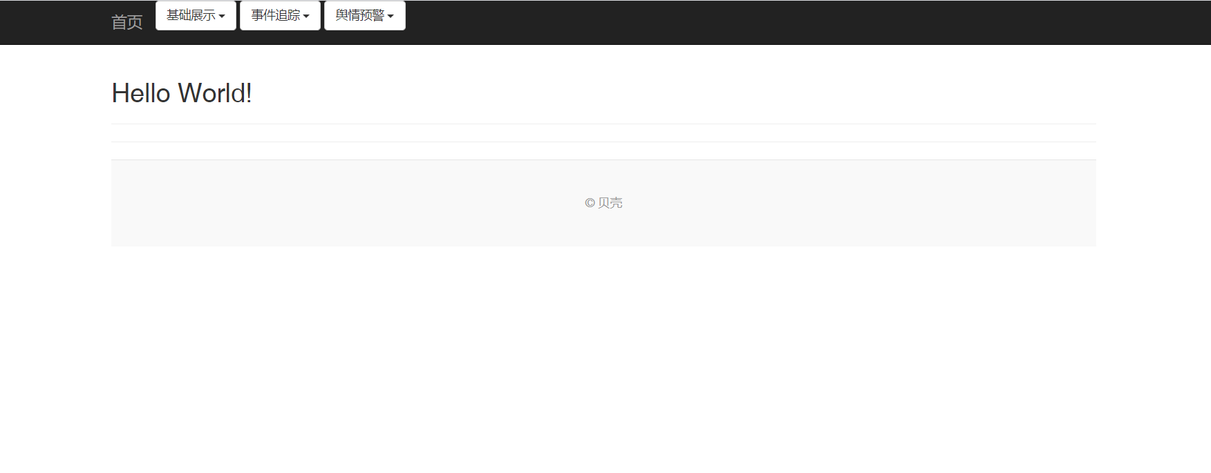

**目录结构**

- app 主文件夹

- static 静态文件，比如图片、css和js

- templates 模板

**Requirements**

requirements.txt

（python依赖文件列表，安装命令`pip install -r requirements.txt`）

**画图方法**

使用**Chart.js** ------使用HTML5 Canvas元素的Javascript图形库

页面的html标签全都加载完毕，执行$(document).ready(function()，根据请求地址url及参数获得画图的数据，转换为Chart.js输入格式。

使用<canvas>标签创建一个画布，标签中指定一个id属性（便于在脚本中引用）。

在页面中引用脚本文件，通过创建的<canvas>节点即可渲染出图表。

**示例：可预测流行度事件列表界面**

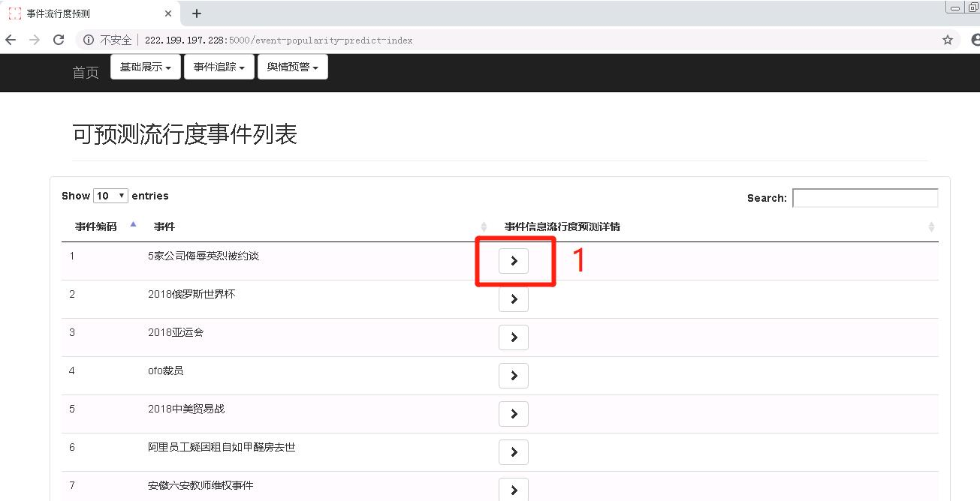

图 可预测流行度事件列表页面event-popularity-predict-index.html

1. **查看流行度等数据分析结果详情** 根据参数event.id和请求地址url "/event-popularity-predict-detail/{{event.id}}"到manage.py中匹配URL执行数据库查询过滤，返回event json数据和event_name string数据。

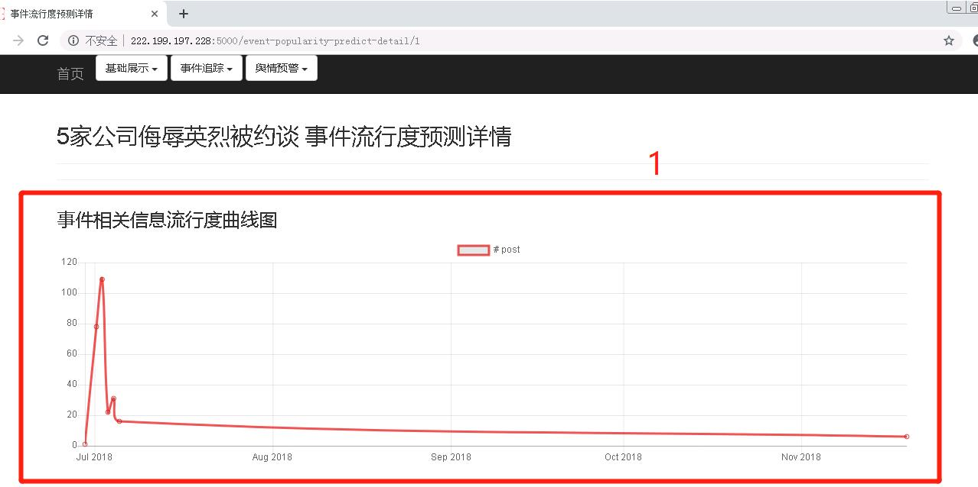

图 事件流行度详情页面event-popularity-predict-detail.html

**1、流行度曲线绘制** 当页面的html标签全都加载完毕后，执行$(document).ready(function()，根据请求地址url "/get-time-series-by-event"及参数event.id执行函数获得该事件下所有报道根据发布时间划分的序列化json数据，然后根据transformTimeList()函数转换时间序列为Chart.js输入格式，画出事件相关信息流行度曲线图。

**错误处理**

如遇到错误`NoSuchColumnError: "Could not locate column in row for column '1'"`解决办法：

将sqlalchemy退回老版本，比如`pip install SQLAlchemy==1.0`